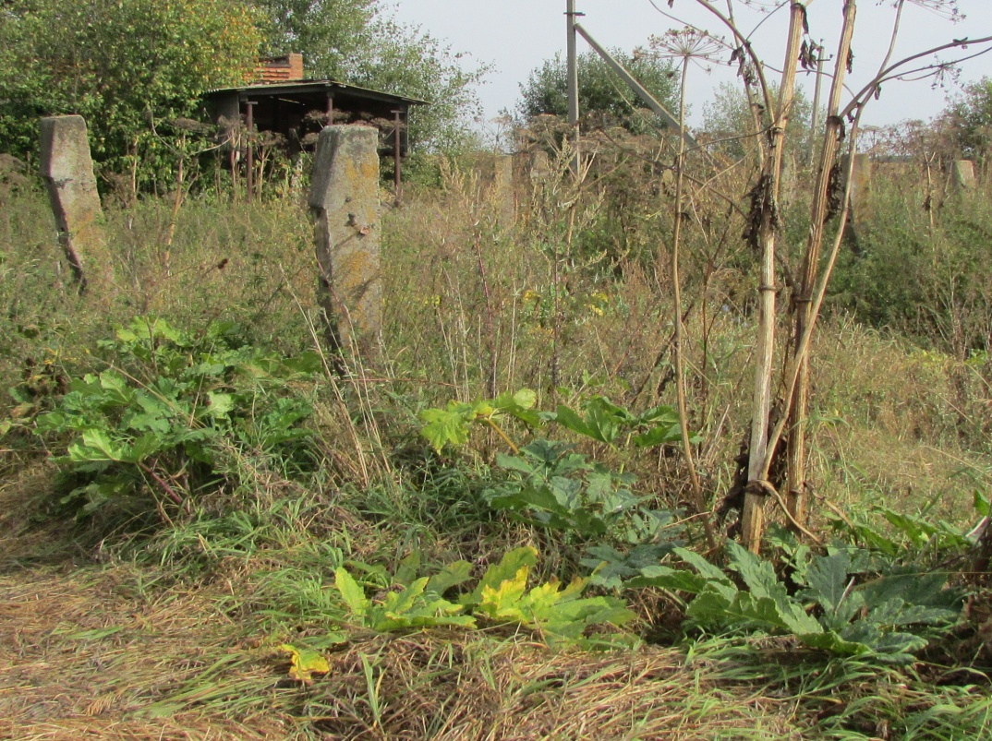
ПРЕСС-РЕЛИЗ

В Гомельской области начаты работы
по уничтожению борщевика Сосновского

В соответствии с подготовленными территориальными органами Минприроды и утвержденными местными исполнительными и распорядительными органами планами мероприятий по ограничению распространения и численности инвазивных чужеродных растений на текущий год в Гомельской области уже начато проведение работ по уничтожению популяций борщевика Сосновского.
Справочно. Борщевик Сосновского – это агрессивное чужеродное растение, активно вытесняющее местную флору в местах своего произрастания. Кроме вреда биологическому разнообразию, борщевик представляет серьезную угрозу для жизни и здоровья людей. Сок борщевика при попадании на кожу под воздействием солнечного света вызывает серьезные химические ожоги.
Борщевик Соновского, как и другие виды борщевиков, включен в Перечень видов растений, распространение и численность которых подлежат регулированию, утвержденный постановлением Совета Министров Республики Беларусь от 07.12.2016 №1002 «О некоторых вопросах регулирования распространения и численности видов растений».
Согласно статьи 26 Закона Республики Беларусь «О растительном мире» пользователи земельных участков в области обращения с объектами растительного мира обязаны осуществлять в случаях и порядке, установленных законодательством, работы по регулированию распространения и численности инвазивных видов растений.
В Гомельской области борщевик Сосновского зарегистрирован в 10 районах на общей площади 31,1 га. Наиболее крупные популяции борщевика территориально расположены в Кормянском и Рогачевском районах.
Кроме того, в связи с особенностями биологии борщевика, семена которого способны дать всходы спустя 5-8 лет после попадания в почву, на периодическом контроле территориальных органов Минприроды находятся места, где популяции борщевика были полностью уничтожены в период 2016-2023 гг.
Способы борьбы с борщевиком и другими инвазивными растениями описаны в техническом кодексе установившейся практики ТКП 17.05-03-2020 (33140) «Требования к проведению работ по ограничению распространения и численности инвазивных растений (борщевика сосновского, золотарника канадского, эхиноцистиса лопастного и других инвазивных растений) различными методами».
Наиболее эффективным методом борьбы с крупными популяциями является обработка всходов растений гербицидами, которую следует проводить при высоте всходов 20-30 см весной или после очередного покоса и отрастания растения. Как правило, обработка мест произрастания борщевика проводится два раза в год: в мае по мере появления новых всходов, а также в августе, повторно на территориях, на которых первичная обработка была недостаточно эффективной.
Для единичных растений борщевика действенным способом является подрезание стеблекорня острой лопатой ниже «макушки» с почками (на глубине 10–15 см ниже поверхности земли). Корни борщевика могут уходить в почву до глубины двух метров, но основная их часть находится в ближайшем к поверхности тридцатисантиметровом слое почвы. Весь корень выкапывать нет смысла, ведь после удаления «макушки» от оставшихся в почве корней новые побеги не появятся.
Работы по борьбе с борщевиком проводятся землепользователями за счет собственных средств.
Для оказания помощи в борьбе с инвазивными растениями, произрастающими на землях общего пользования населенных пунктов и сельскохозяйственных землях предприятий коммунальной формы собственности, Добрушским районным исполнительным комитетом из районного бюджета в 2024 году выделено 882,00 рубля.
В настоящее время территориальными органами Минприроды проводятся контрольные мероприятия по местам произрастания борщевика. В случай выявления вегетирующих растений землепользователям выдаются обязательные для исполнения предписания по незамедлительному принятию мер по регулированию его распространения и численности.
С учетом принимаемых мер и ухода от практики выкашивания растений к обработке борщевика гербицидами, за последние годы в Добрушском районе площадь распространения инвазивного растения снизилась на 67%.
Ожидаемое снижение площади распространения борщевика Сосновского по итогам текущего года составляет не менее 30%, от учтенной площади на начало года. Основной упор будет сделан на полную ликвидацию малых популяций данного растения.

